Кириченко Данило Костянтинович ІН-02

**Завдання 1:** робота з тегами для оформлення тексту та стилізація тексту за допомогою CSS.

* Створіть папку в зручному для вас місці на вашому комп'ютері.
* У цій папці створіть новий HTML документ – index.html.

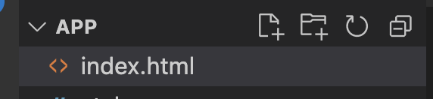

* У index.html створіть HTML скелет документа.

* Створіть новий CSS файл – style.css.

* Підключіть файл CSS до HTML-файлу.

* Створіть заголовок першого рівня у тезі body та напишіть там текст "Оформлення тексту".

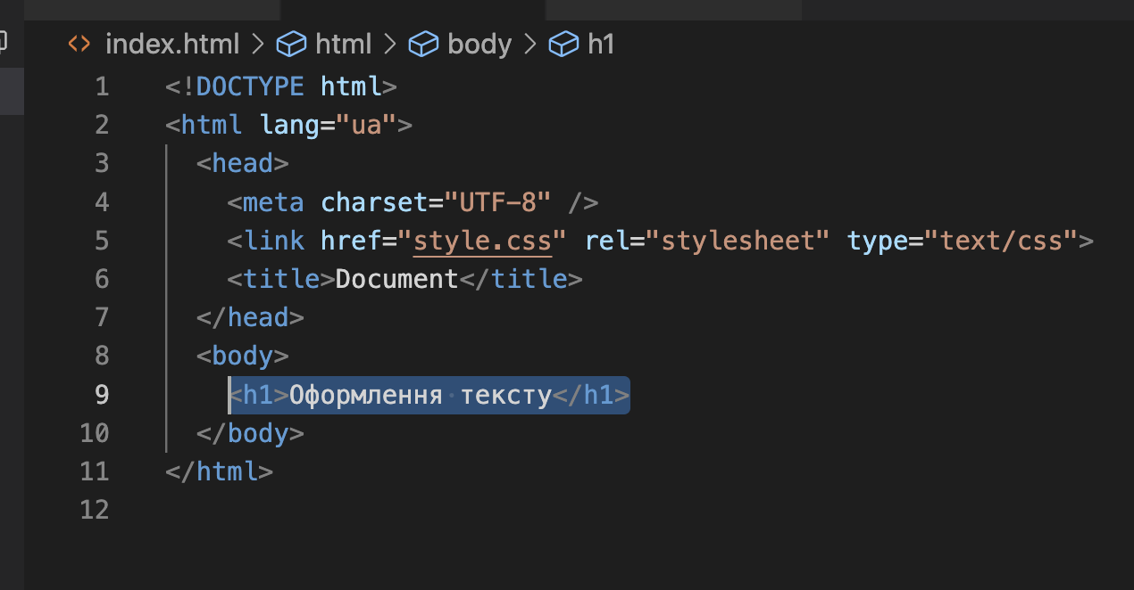

* Додайте даному заголовку клас title.

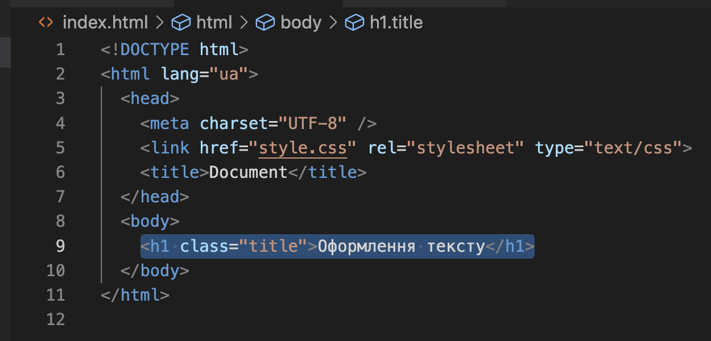

* У CSS файлі у верхній частині створіть селектор для тега body і напишіть наступні стилі - шрифт Arial , sans-serif , розмір шрифту 16px, колір тексту # 333, міжрядковий відступ 1.5.

* У CSS файлі створіть селектор для класу title і напишіть наступні стилі - розмір шрифту 40px, колір тексту #f03333, міжрядковий відступ 1.2, всі літери великі.

.title {

font-size: 40px;

color: #f03333;

line-height: 1.2;

text-transform: uppercase;

}

* Після заголовка створіть абзац і напишіть трохи тексту, можете використовувати сайт-генератор випадкового тексту lipsum.com.

* Після абзацу створіть заголовок другого рівня, напишіть текст "Заголовок другого рівня" та надайте йому клас subtitle.

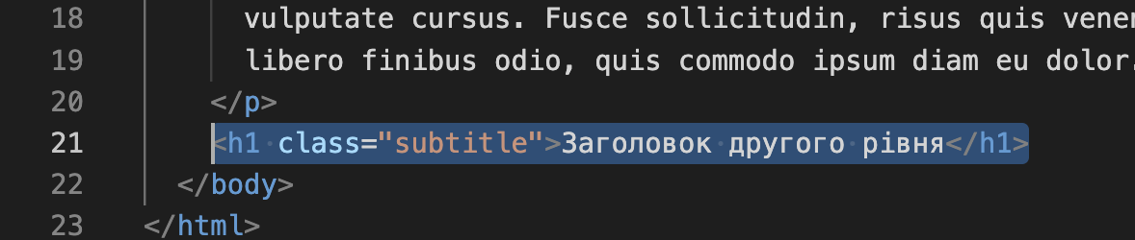

* У файлі CSS створіть селектор для класу subtitle , і напишіть наступні стилі - розмір шрифту 30px, колір тексту #12ac11, міжрядковий відступ 1.2, підкреслення тексту знизу.

.subtitle {

font-size: 30px;

color: #12ac11;

line-height: 1.2;

text-decoration: underline;

}

* Після заголовка створіть абзац і напишіть трохи тексту, можете використовувати сайт-генератор випадкового тексту lipsum.com.

* Після абзацу створіть ненумерований список із трьома пунктами.
* У кожному пункті напишіть трохи тексту на свій вибір.
* Задайте списку клас list.

* У CSS файлі створіть селектор для класу list і напишіть наступні стилі - розмір шрифту 20px, колір тексту #444, всі літери похилі, стиль маркерів списку - square .

.list {

font-size: 20px;

color: #444;

font-style: italic;

list-style-type: square;

}

Код

index.html

<!DOCTYPE html>

<html lang="ua">

<head>

<meta charset="UTF-8" />

<link href="style.css" rel="stylesheet" type="text/css" />

<title>Document</title>

</head>

<body>

<h1 class="title">Оформлення тексту</h1>

<p>

Lorem ipsum dolor sit amet, consectetur adipiscing elit. Quisque sed

tellus sollicitudin, vehicula enim in, venenatis tortor. Phasellus

volutpat tristique dolor id pellentesque. Vivamus et tempus nisl.

Vestibulum non urna venenatis, convallis neque ultrices, ultricies urna.

Pellentesque nibh mauris, faucibus eget dolor interdum, posuere

ullamcorper erat. Sed a fringilla erat. Orci varius natoque penatibus et

magnis dis parturient montes, nascetur ridiculus mus. Phasellus hendrerit

vulputate cursus. Fusce sollicitudin, risus quis venenatis pretium, nibh

libero finibus odio, quis commodo ipsum diam eu dolor.

</p>

<h1 class="subtitle">Заголовок другого рівня</h1>

<p>

Pellentesque malesuada dignissim condimentum. Phasellus sed nibh id enim

hendrerit efficitur ac ut nunc. Aenean congue orci dolor, rutrum ornare

ipsum rhoncus quis. Duis ac enim pulvinar, auctor eros a, mollis velit.

Curabitur mattis turpis sit amet urna rhoncus dictum.

</p>

<ul class="list">

<li>Qvkfjsldk</li>

<li>bvdfkjnx vfdjxoldf</li>

<li>ureihwv sdvjkdfv</li>

</ul>

</body>

</html>

style.css

body {

font-family: Arial, sans-serif;

font-size: 16px;

color: #333;

line-height: 1.5;

}

.title {

font-size: 40px;

color: #f03333;

line-height: 1.2;

text-transform: uppercase;

}

.subtitle {

font-size: 30px;

color: #12ac11;

line-height: 1.2;

text-decoration: underline;

}

.list {

font-size: 20px;

color: #444;

font-style: italic;

list-style-type: square;

}

Результат

